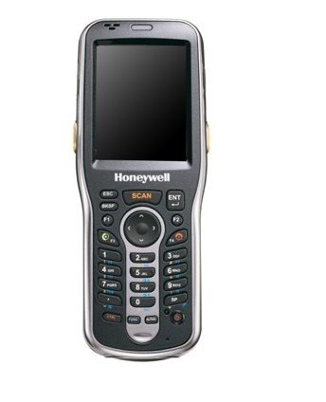

移动数据终端

**Dolphin 6110**

移动数据终端

霍尼韦尔Dolphin™ 6110移动数据终端具有先进的数据采集和无线实时通

信功能，适用于价格查询/稽核、库存管理、

用环境。这款只有口袋大小的移动数据终端

带倾斜角度的影像扫描引擎，使用户在扫描

外观新潮时尚的Dolphin 6110移动数据终

环境。IP54级的工业等级使其能够承受灰尘、污物和喷溅水流的侵浸，还能

够承受多次从1.2米高处意外跌落。Dolphin 6110移动数据终端的高性能

设计还使其能够承受1米范围内近500次滚

内置的802.11 a/b/g/n 无线通信模块使用户能够轻松访问企业范围

内的重要数据。高续航能力的电池最大限度

内更换电池的需求，即使是在无线通信和高

基本满足一个8小时班次的使用需求。先进的协议增强了数据安全。用

户还可以通过VoIP网络电话技术打电话，

凭借Adaptus™ 6.0影像技术，Dolphin 611

广泛的先进数据采集功能组合，包括一维和二维条码扫描、数字影像

用于 价 格 查 询 / 稽 核 、库 存 管 理 、顾 客

采集和智能签名采集，使用户得以提升工作效率，改善顾客服务。

帮助 及商品 推 销 等 室内 应 用 环 境 。

专为室内应用环境设计的Dolphin 6110移动数据终端，能够帮助移动

工作人员简化工作流程、提升工作效率，并实现投资保护的最大化。

特点 /优 势

超轻设备以时尚的外形

带来直观的数据输入和 舒适的单手操作使用。

采用先进的802.11

a/b/g/n 集成技术，可 提供实时连接入网访问 关键信息，并支持先进的 无线安全防护标准。

支持Microsoft®

Windows® CE 6.0和 Windows Embedded Handheld 6.5平台。

Adaptus 6.0成像技术可

识读一维和二维条码，采 集数字图像，并支持电子 签名采集，确保工作人员 实现一机多用的需求。

专为轻工业室内环

境应用打造。

顾客帮助及商品推销等室内应

遵循人体工程学原理设计，配备

条码时也能清楚地查看屏幕。

端却也能够适用于恶劣的应用

落，确保实现多年的可靠使用。

地降低了在8小时工作时间

扫描量的工作环境中，也能

无需另外携带通话工具。

D olphi 6110 移 动 数 据 终 端 具 有先 进

0移动数据终端拥有最

的 数 据 采 集 和 无 线实 时 通信 功 能 ，适

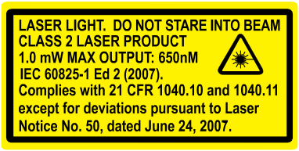

**Dolphin 6110**技术参数

物理参数

体积（长**x**宽**x**高）：

标准电池配置：175 mm x 69 mm x 39 mm（6.9 in x 2.7 in x

1.5 in）

大容量电池配置：175 mm x 69 mm x 43 mm（6.9 in x 2.7 in x 1.7 in）（包括腕带）

握持处：58 mm（2.3 in） 重量：

影像式：标准电池：247 g（8.7 oz）；大容量电池：270 g（9.5 oz）

激光式：标准电池：252 g（8.9 oz）；大容量电池：275 g（9.7 oz）（包括腕带）

距离（ER）、标准距（SR）、高密度（HD）； Adaptus 6.0成像

技术；激光式：N4313

解码能力：影像式：识读标准一维和二维码符号；激光式：识读 标准的一维码制

保修：终端和外设一年保修

如需完整的合规性认证和

许可证书列表，请访问网

站www.honeywellaidc.

com/compliance。

如需所有受支持的条码码

制列表，请访问网站[www.](http://www/)

honeywellaidc.com/

symbologies。

无线连接

WLAN：802.11a/b/g/n; Wi-Fi™认证。 WLAN 安全：

Wi-Fi联盟认证，Wireless Security Supplicant（Devicescape）

，802.1X，WPA2，EAP，WEP，LEAP，TKIP，MD5，EAP-TLS，EAP-

TTLS，WPA-PSK，PEAP，CCXv4

WPAN：

Dolphin 和 Adaptus 为

Honeywell International

Inc.在美国和/或其他国家

或地区的商标或注册商标。

Microsoft 和 Windows 为

Microsoft Corporation

在美国和/或其他国家或

地区的商标或注册商标。

Bluetooth

Class II (10 m) v2.0 增强型数据速率 (EDR) 带主板

环境参数

工作温度：

影像式：-10°C~50°C（14°F~122°F） 激光式：-10°C~40°C（14°F~104°F） 存储温度：-20°C~70°C（-4°F~158°F） 湿度：95%湿度、无冷凝

抗跌落能力：在操作温度范围内，各个轴面都能够承受从1.2m 高处到水泥地面的多次跌落

抗滚落能力：500次1m范围内的滚落（1000次冲击） **ESD**：空气放电：±5 kV；接触放电：±8 kV 环境密封等级：经过独立认证防潮和防颗粒物等级达IP54级

天线，BQB认证

系统架构

处理器：Texas Instruments OMAP3715 800 MHz

操作系统：Microsoft Windows CE 6.0；Windows Embedded Handheld 6.5.3

内存：512 MB RAM；512 MB Flash

显示屏：7.1 cm（2.8 in）透射式有源矩阵65000色LCD带背光 的QVGA（240x320）

按键：28键转字母式键盘，带背光灯键 音频：集成麦克风和扬声器、立体声耳机插孔 **I/O** 端口：高速USB v2.0（480 Mbps） 语音通话：配备VoIP语音功能和一键通 应用软件：Honeywell Powertools and Demos

存储扩展：用户可通过内存卡槽安装Micro SDHC内存卡。对于 可用的内存卡选项的价格，请查询当前价格指导

电池：标准：Li-ion 3.7V，2200 mAh；大容量：Li-Ion 3.7 V, 3300 mAh (包括大容量电池仓门) 预计操作时长：8个小时以上（持续扫描和传输数据） 预计充电时长：

标准电池：4小时 大容量电池：6 小时

影像头：影像式：5600（LED瞄准器）和5603（激光瞄准器）远

更多信息，请访问：

[www.honeywellaidc.com.cn](http://www.honeywellaidc.com.cn/)

霍尼韦尔传感与生产力解决方案部

中国上海浦东新区

张江高科技园区李冰路430号 全国统一购买咨询热线：400 639 6841

.

Dolphin 6110-DS | Rev D | 08/16

© 2016 Honeywell International Inc.